### Le voici l’Agneau si doux

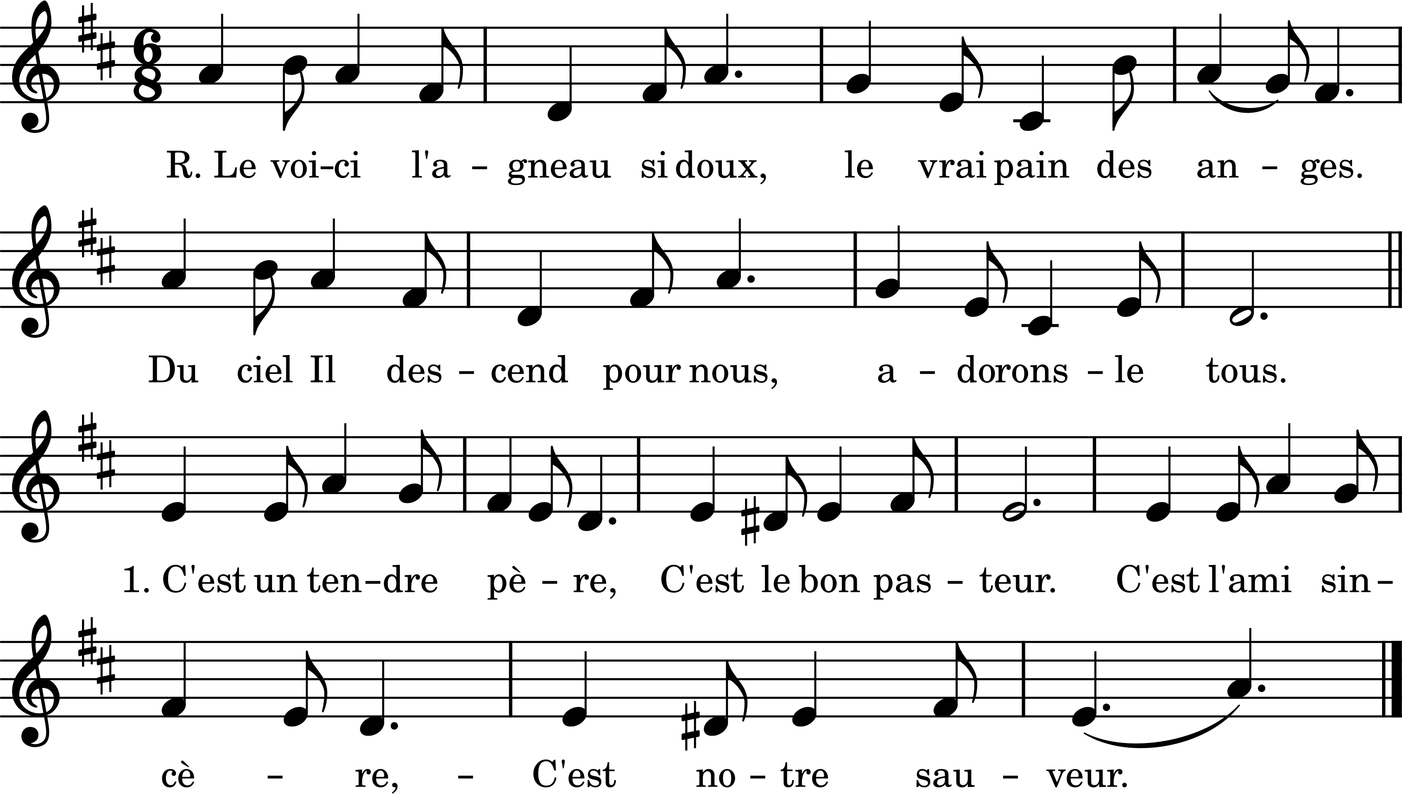

Le voici l’Agneau si doux,

Le vrai pain des anges.

Du ciel Il descend pour nous,

Adorons-Le tous.

1. C’est un tendre père,

C’est le bon pasteur.

C’est l’ami sincère,

C’est notre sauveur.

2. Sa sainte présence

Remplit notre cœur

De reconnaissance,

D’amour, de bonheur.

3. C’est la sainte hostie,

Le vrai pain des cieux,

D’éternelle vie,

Gage précieux.

4. Par toi, saint mystère,

Objet de ma foi,

Je crois, je révère

Mon maître et mon roi.

5. De mon espérance,

Gage précieux,

Viens par ta présence

Combler tous mes vœux.

6. De ta vive flamme,

Feu du saint amour,

Consume mon âme

En cet heureux jour.

Source : tradition.free.fr